Mladi astronomi
20. 12. 2017. u 12,20 sati

''Dugo u noć, u zimsku bijelu noć…''
~ recital ~ Ana, Gabrijela, Ivana, Nikolina, Tea ~ 2.h

Dugo u noć,
Gabrijela
u zimsku bijelu noć

Dugo u noć, u zimsku gluhu noć
Ivana
Moja mati bijelo platno tka.
Ana
Njen pognut lik i prosjede njene kose
Odavna je već zališe suzama.
Večer
Nikolina

Sunce porubi oblak svileni bakrenom crtom.
Sjene stabala na brdima
Siđoše u doline:
Sunce pade za rub hrastika.

Zatim se, nenadano, iza oblaka
Pomoli mjesec pun:
Nemirne sjenke zatitraše
Na cesti, i u mračnim šumama.

Ja stojim na mjesečini, pod jablanom,
I mislim na te.
Gabrijela
Trak lampe s prozora pružen je
Čitavim dvorištem
Ivana
Po snijegu što vani pada
Ana
U tišini bez kraja, u tišini bez kraja
Tea
Današnji

Visoke gradske kuće:
Krovovi upiru svečano
Crne i crvene poglede
U nebo plavo, beskrajno.

Ulicom prolaze današnji,
Ispitih očiju, umorni;
I traže Nepoznato.

Hoće da budu
Novo čovječanstvo.

Nebo se smješka na ljude.
Nikolina
Anđeli s neba, nježnim rukama,
Ivana
Spuštaju smrzle zvjezdice na zemlju
Pazeć da ne bi zlato moje probudili.
Ana

Grlice
Gabrijela
Nad mojom glavom, visoko,
Miruju bijeli oblaci:
Svilene marame, rastrgane,
Nemarno porazbacane.

Ponad livade zelene
Proletješe grlice
Strelimice,
Jedna za drugom.

Gdje je moja djevojčica,
Plava grlica?

Grlice, gle,
Iščezoše,
Odletješe
U lug zelen

Nad kojim, u visinama,
Miruju bijeli oblaci.
Nikolina
Dugo u noć,
u zimsku bijelu noć
Dugo u noć, u zimsku gluhu noć
Tea
Moja mati bijelo platno tka.
Ana
Njen pognut lik i prosjede njene kose
Odavna je već zališe suzama.
Nebo
Ivana
Nebo je modro platno
Na kojem nevidljiva ruka
Bez prestanka nove oblike slika:

Pogledaj, u dnu neba slatko pase
Stado ovaca u bijelim runima.
Gdje im je pastir?

Rumeno cvijeće cvate
U mirisu
Do neba.

U nebeskim pašnjacima
Moja draga baka
Čuva goveda.
Trak lampe s prozora pružen je
Nikolina
Čitavim dvorištem

Po snijegu što vani pada
Gabrijela
U tišini bez kraja, u tišini bez kraja

Kad prolaziš iznenada…
Ana

Kad prolaziš iznenada kraj mene
Htio bih te uhvatiti za ruke.
Al se brzo želje moje stišaju:
Ja ugledam ispred sebe anđela,
Te me gleda nestašno, i veselo,
I smiješi se, i sitno, sitno korača.
O, oči moga anđela, ogledala sreće!
U vama se nigda, nigda lik moj smirit neće.

Dugo u noć,
Gabrijela
u zimsku bijelu noć
Ivana
Dugo u noć, u zimsku gluhu noć
Moja mati bijelo platno tka.
Njen pognut lik i prosjede njene koce
Odavna je već zališe suzama.

Trak lampe s prozora pružen je
Ana
Čitavim dvorištem
Po snijegu što vani pada
U tišini bez kraja, u tišini bez kraja:

Anđeli s neba, nježnim rukama,
Nikolina
Spuštaju smrzle zvjezdice na zemlju
Pazeć da ne bi zlato moje probudili.

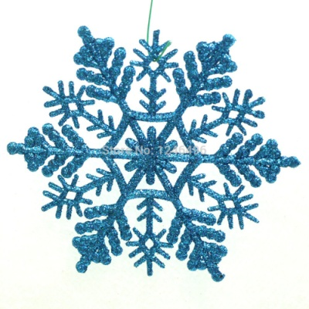
Dugo u noć, u zimsku pustu noć
Tea
Moja mati bijelo platno tka.

O, majko žalosna! Kaži, što to sja
Nikolina
U tvojim očima
SVI
Dugo u noć, u zimsku bijelu noć?

